Регуляторы давления РДС-НО(НЗ) и регуляторы перепада давления РПДС, работающие без постороннего источника энергии, предназначены для автоматического поддержания заданного давления или перепада давления жидких, газо- и парообразных сред, неагрессивных к материалам регулятора в условиях эксплуатации, установленных ГОСТ 12997 для группы В4. Корпусы регуляторов, по выбору, из серого чугуна (СЧ 20) – основное исполнение, стального литья (сталь 20Л) и коррозийностойкого литья (сталь 12Х18Н10Т). Выпускаются по СНИЦ.423117.034ТУ. Присоединительные размеры фланцев по ГОСТ 12815-80.
Варианты исполнения регуляторов давления: РДС-НО – регулирование давления «после себя»,РДС-НЗ – регулирование давления «до себя».
Принцип действия основан на уравновешивании силы упругой деформации пружины настройки усилием, создаваемым регулируемой средой на сильфонном узле.
Регуляторы используются в промышленных установках, тепловых пунктах, системах водоснабжения и других объектах в соответствии с их технической характеристикой.
Также по спец. заказу прибор может комплектоваться фильтром соответствующего диаметра, ответными стальными приварными фланцами.
Имеется сертификат соответствия.

Технические характеристики

Диаметры условного прохода DN, мм | 15 | 20 | 25 | 32 | 40 | 50 | 65 | 80 | 100 | 125 | 150
Диапазоны настройки регулируемого давления, МПа | 0,025-0,63; 0,4-1,0
Условная пропускная способность, КN, м³/ч | 2,5 | 4 | 6,3 | 10 | 16,0 | 25,0 | 40,0 | 63,0 | 100,0 | 160,0 | 250,0
Условное давление PN, МПа | 1,6 |  |  |  |  |  | 1,0
Зона пропорциональности, не более | 10% от верхнего предела настройки
Зона нечувствительности, не более | 1,6 % от верхнего предела настройки
Относительный нерегулируемый расход по пару в % от КN, не более | 10,0
Относительный нерегулируемый расход для остальных регуляторов в % от КN, не более | 0,5
Температура регулируемой среды, °C | от 0 до + 225
Масса регуляторов, кг, не более | 6,5 | 7,7 | 8,5 | 11 | 14 | 20 | 26 | 37 | 52 | 75 | 92
Длина импульсной трубки, м | 1,6
Минимальный перепад давления на клапане МПа | 0,1
Пример записи при заказе регулятора давления с сильфонным нормально закрытым регулирующим органом, диаметром условного прохода 40мм, пределами настройки (0,025-0,63)МПа: «Регулятор давления РДС-НЗ-40(0,025-0,63) СНИЦ.423117.034ТУ». Для регуляторов с корпусными деталями из стали 20Л или 12Х18Н10Т необходимо указывать литеры «ст» или «нж» соответственно, для регуляторов РДС-НО с газообразной регулируемой средой – литеру «П». Пример записи при заказе регулятора давления с нормально открытым регулирующим органом, диаметром условного прохода 80мм, пределами настройки (0,4-1,0)МПа, корпусом из стали 20Л, регулируемой средой – пар: «Регулятор давления РДС-НО-80(0,4-1,0)П-ст СНИЦ.423117.034ТУ»

Габаритные и присоединительные размеры, мм
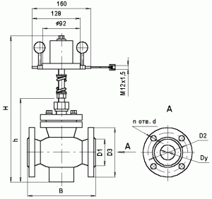
  DN | D1 | D2 | D3 | B | H | h | d | n | Масса, кг
  15 | 47 | 65 | 95 | 130 | 390 | 160 | 14 | 4 | 6,5
  20 | 58 | 75 | 105 | 150 |  |  |  |  | 7,7
  25 | 68 | 85 | 115 | 160 | 405 | 175 | 14 | 4 | 8,5
  32 | 78 | 100 | 135 | 180 | 448 | 208 | 18 | 4 | 11,0
  40 | 88 | 110 | 145 | 200 | 448 | 208 | 18 | 4 | 14,0
  50 | 102 | 125 | 160 | 230 | 504 | 264 | 18 | 4 | 20,0
  65 | 122 | 145 | 180 | 290 | 511 | 271 | 18 | 4 | 26,0
  80 | 133 | 160 | 195 | 310 | 521 | 281 | 18 | 8 | 37,0
  100 | 158 | 180 | 215 | 350 | 553 | 313 | 18 | 8 | 52,0
  125 | 184 | 210 | 245 | 400 | 660 | 420 | 18 | 8 | 75,0
  150 | 212 | 240 | 280 | 480 | 742 | 502 | 18 | 8 | 92,0

Принципиальные схемы включения регуляторов
А) РДС - сборка «НО» - регулятор давления; регулирование давления «после себя»
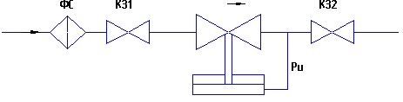
Б) РДС - сборка «НЗ» - регулятор давления; регулирование давления «до себя»
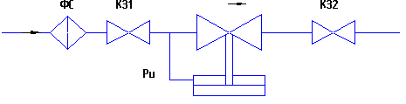
В) РПДС - сборка «НО» - регулятор расхода; регулирование перепада давлений
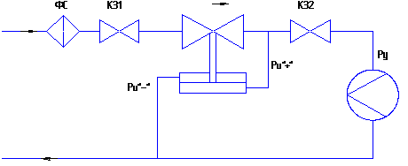
ФС – фильтр сетчатый;
К31, К32 – клапаны запорные
РУ – расходное устройство;
Pu – импульсное давление.

